Assemblée générale du Conseil Elzéar-Goulet
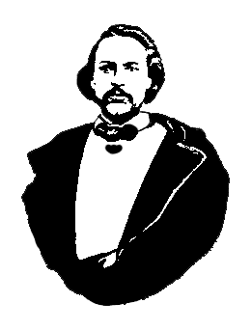
Le Conseil Elzéar-Goulet
Président: Marc Boyer Vice-président: Lucien Croteau Secrétaire: Rita Michaud Trésorier: Roger Hupé
Ainés: Frances Lemay et Roland Lavallée Jeunesse: Jonelle Hupé Historien: David Dandeneau Président-sortant: André Carrier
Adresse: 10 – 297 Enfield Cr., Saint- Boniface, Manitoba, R2H 1C1 Téléphone: 204.231.4020 Courriel: info@elzear-goulet.org
21 mai 2014 ◊ 19 h 30 ◊ Salon Sportex (1341), USB

Exécutif | Marc Boyer | – Président
 | Lucien Croteau | – Vice-président (absent)
 | Rita Michaud | – Secrétaire
 | Roger Hupé | – Trésorier
 | André Carrier | – Président-sortant
 | Roland Lavallée | – Ainé (absent)
 | Frances Lemay Sibelleau | – Ainée
 | Jonelle Hupé | – Jeunesse
 | David Dandeneau | – Historien (absent)

Membres et Invités | Evelyn Carrier | Agnès Rémillard
 | Ashley Lemoine | Emilien Sibilleau

#14-05-21-01 | 1) | Ouverture de la réunion – Marc Boyer  Prière d’ouverture – France Lemay
#14-05-21-02 | 2) | Adoption de l’ordre du jour  Proposé par Evelyn Carrier  Appuyé par André Carrier  Adopté
#14-05-21-03 | 3) | Adoption et suivi du procès-verbal du 19 mars 2014  Proposé par Roger Hupé  Appuyé par Ashley Lemoine  Adopté
#14-05-21-03.1 | 3.1) | Auberge du violon 2014 – mise à jour  Le CE-G va bientôt recevoir sa part des profits de l’Auberge du violon 2014. Marc Boyer remercie tous les bénévoles du CE-G pour leur engagement. Les améliorations continuent : cette année l’Auberge achète de nouveaux haut-parleurs pour l’Auberge du violon 2015.
#14-05-21-03.2 | 3.2) | Prélèvement de fonds : Manitoba Lotteries  André Carrier fera un suivi auprès de ses contacts qui ont déjà fait des bingos avec Manitoba Lotteries. A discuter.
#14-05-21-03.3 | 3.3) | Renouveau du tombeau d’Elzéar-Goulet  France Lemay demandera la permission à la paroisse de la Cathédrale et à la famille de repeindre les lettres sur la tombe d’Elzéar-Goulet.
#14-05-21-04 | 4) | Rapport financier  Que le rapport financier soit accepté tel que soumis.  Proposé par Roger Hupé  Appuyé par Jonelle Hupé  Adopté
#14-05-21-05 | 5) | Activités de nos partenaires
#14-05-21-05.1 | 5.1) | L’Union nationale  Un rappel que le pique-nique des Métis de l’Union nationale aura lieu le 18 juin 2014 au parc Vermette au sud de Winnipeg sur la St-Anne. Tous les membres sont invités à participer.
#14-05-21-05.2 | 5.2) | La MMF  Nous avons reçu un rapport d’André Carrier.  - Achat de lunettes pour aînés métis (55+) à faible revenu  - Hydro Manitoba veut installer des lignes d’hydro sur les terrains appartenant aux Métis (négociation possible)  - Élections de la Fédération métisse du Manitoba 2014 auront le lieu jeudi, 26 juin 2014  - Compte rendu de la réunion des indigènes (Guatemala, 5-9 mai 2014)  - Maison-Riel, l’ouverture estivale 2014 est confirmée (embauche de 4 étudiants de USB)
#14-05-21-06 | 6) | Affaires nouvelles
#14-05-21-06.1 | 6.1) | Motion : soutien du Musée de St-Vital (100$).  L’Union nous demande de partager le coût des musiciens qui joueront à l’ouverture du musée le samedi, 24 mai 2014, 600 chemin St-Marie.  Proposé par Ashley Lemoine  Appuyé par Jonelle Hupé  Adopté
#14-05-21-06.2 | 6.2) | Motion : soutien du pique-nique des Métis (600$).  Nous partageons de nouveau les coûts du pique-nique métis avec l’Union nationale, suivant notre budget pour cette activité (600$).  Proposé par Jonelle Hupé  Appuyé par Evelyn Carrier  Adopté
#14-05-21-06.3 | 6.3) | Motion : achat de prix de présence  On propose d’acheter des livres français de Pemmican Publications (150$) et de l’Union nationale (155$) comme prix de présence.  Proposé par André Carrier  Appuyé par Agnès Rémillard  Adopté
#14-05-21-06.4 | 6.4) | Motion : achat d’une nouvelle trousse pour le trésorier (50,40$)  Proposé par Roger Hupé  Appuyé par André Carrier  Adopté
#14-05-21-06.5 | 6.5) | MMF – élections du Conseil de la région Winnipeg  Les élections du conseil d’administration pour la Fédération métisse du Manitoba - région Winnipeg auront lieu le 26 juin 2014. André Carrier se présente comme représentant encore cette année et demande l’appui des membres.
#14-05-21-06.6 | 6.6) | Équipe pour soutenir André Carrier dans les élections de 2014  Marc Boyer et Rita Michaud offrent leurs services. André fera un suivi.
#14-05-21-07 | 7) | Tirage 50/50
#14-05-21-08 | 8) | Tirage de prix de présence
#14-05-21-09 | 9) | Ajournement  Proposé par Jonelle Hupé  Prochaine réunion du CEG : 19h 30 le 3 sept 2014, Salon Sportex (1341)

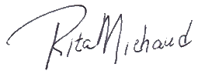

Procès-verbal préparé et soumis par Rita Michaud : Secrétaire

Signatures :

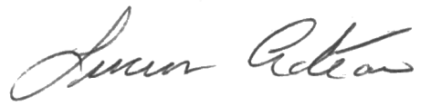
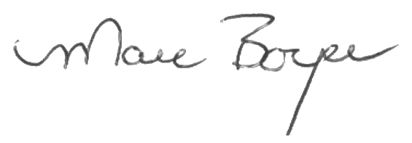
Président Vice-président

